

**МИНОБРНАУКИ РОССИИ**

**федеральное государственное бюджетное образовательное учреждение**

**высшего образования**

**«Московский государственный технологический университет «СТАНКИН»**

**(ФГБОУ ВО «МГТУ «СТАНКИН»)**

|  |  |
| --- | --- |
| **ИНСТИТУТ**  информационных систем  и технологий | **Кафедра**  информационных систем |

**КУРСОВОЙ ПРОЕКТ**

по дисциплине «**Проектирование информационных систем**»

на тему: Проектирование системы управления спортивной школы.

Направление **09.03.02 Информационные системы и технологии**

|  |  |
| --- | --- |
| Студент  группы ИДБ-15-12 | ______________ **Григорьева Н.А.**  подпись |
| Руководитель  старший преподаватель | ______________ **Овчинников П.Е.**  подпись |

Оглавление

Введение 3

Глава 1. Функциональная модель (IDEF0) 4

Глава 2. Модель потоков данных (DFD) 9

Глава 3. Диаграммы классов (ERD) 14

Заключение 15

# Введение

Автоматизированная система управления деятельностью спортивной школы предназначена для повышения эффективности процесса актуализации гетерогенной информации о деятельности спортивной школы на основе интегрированных систем управления.

Программное обеспечение системы состоит из системы 1С.Предприятие и предназначено для решения следующих задач:

1. Занесения времени тренировок в расписание;
2. Определения нагрузки тренеров;
3. Определения цен за абонементы.

Объектом исследования является процесс управления деятельностью спортивной школы.

Исследования выполняются путем построения следующих моделей:

1. функциональной (IDEF0);
2. потоков данных (DFD);
3. реляционной базы данных (ERD).

Функциональная модель разрабатывается для точки зрения пользователя.

Целью моделирования является визуализация процесса актуализации информации о деятельности спортивной школы.

# Глава 1. Функциональная модель (IDEF0)

Внешними входными информационными потоками процесса являются:

1. Неструктурированная информация.

Внешними выходными информационными потоками процесса являются:

1. Загруженная на web-сайт информация.

Внешними управляющими потоками процесса являются:

1. ГОСТ Р 53625.
2. ГОСТ Р 53723.
3. ГОСТ Р 55749.

Основными механизмами процесса являются:

1. Оператор.
2. Система управления спортивной школой.

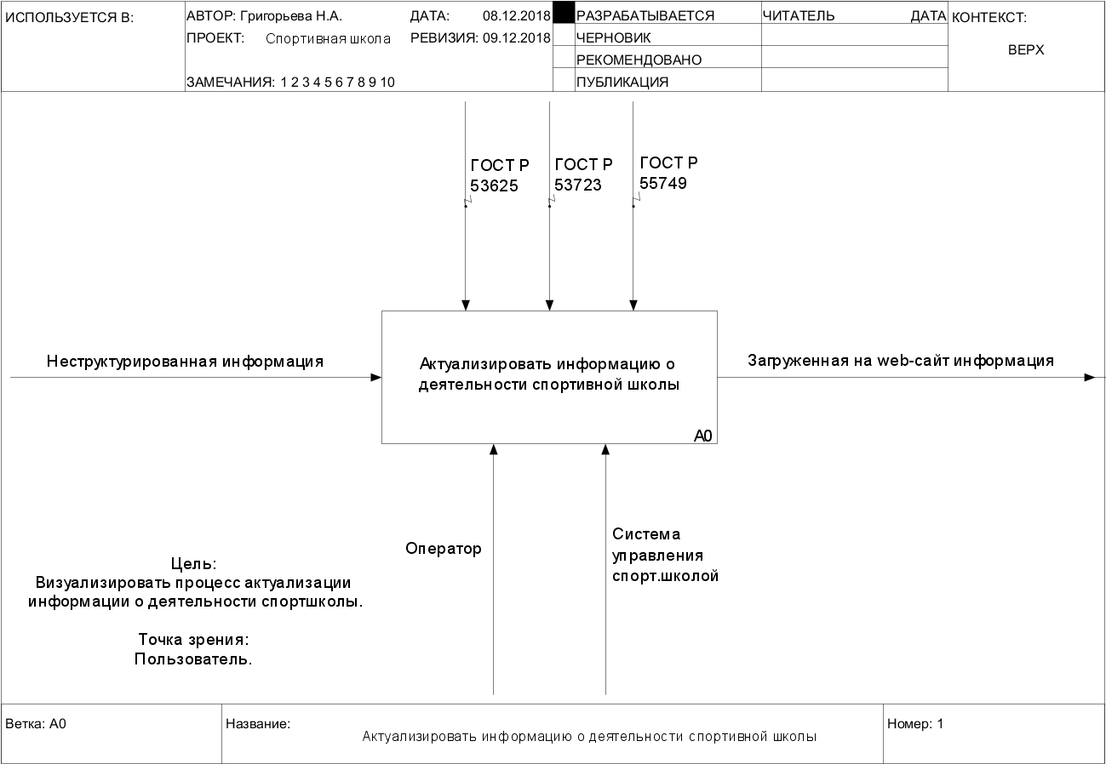

Рис. 1.1. Спортивная школа

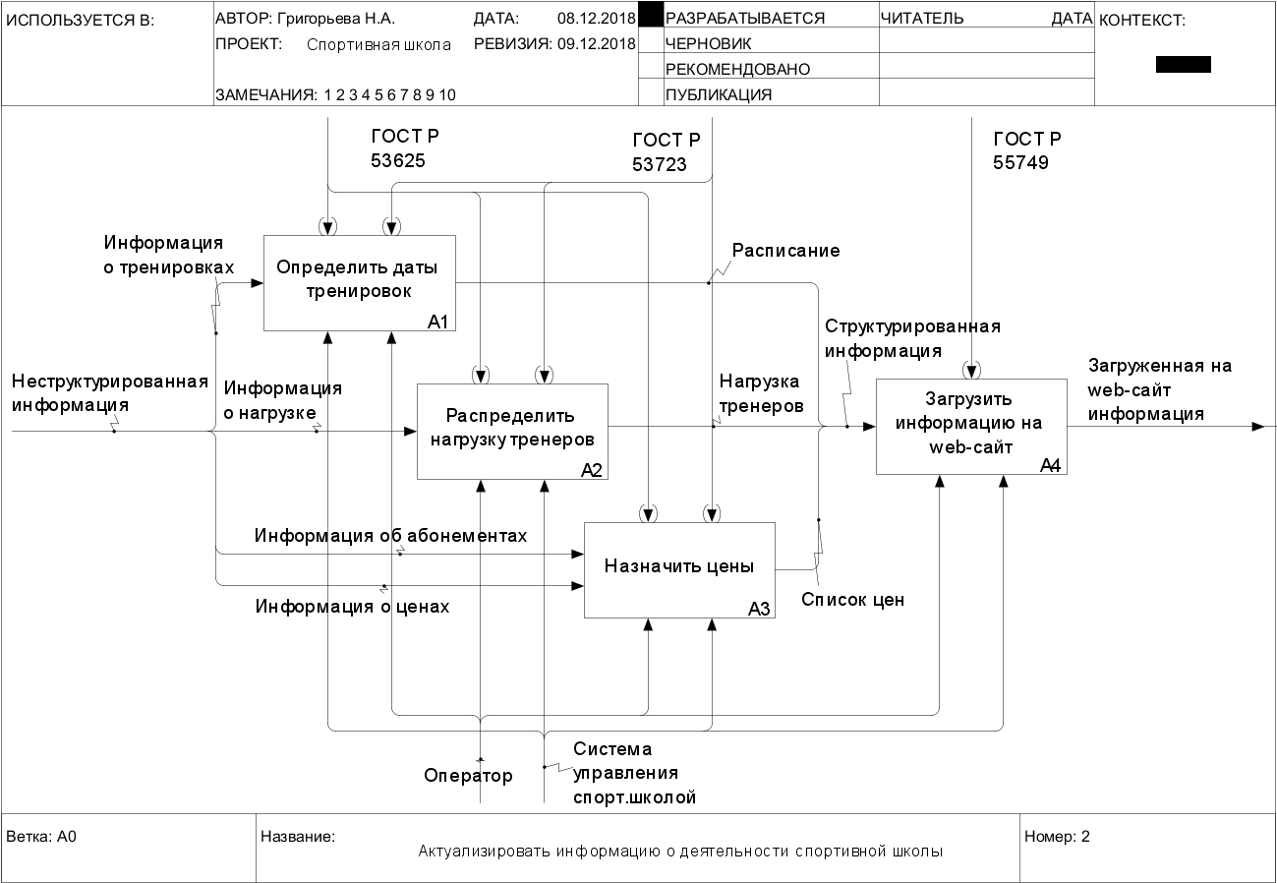

Рис. 1.2. Акутализировать информацию о деятельности спортивной школы

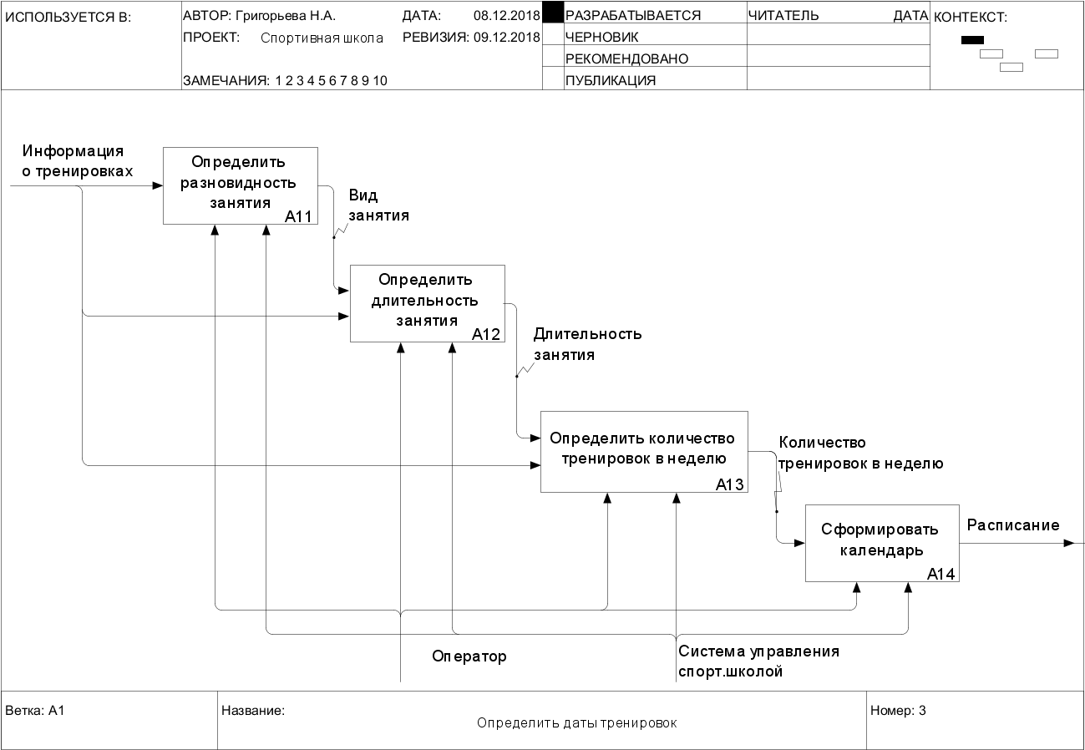

Рис. 1.3. Определить даты тренировки

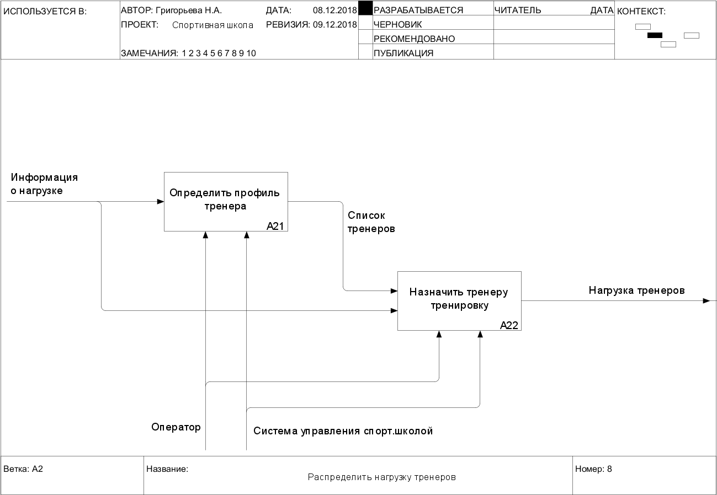

Рис. 1.4. Распределить нагрузку тренеров

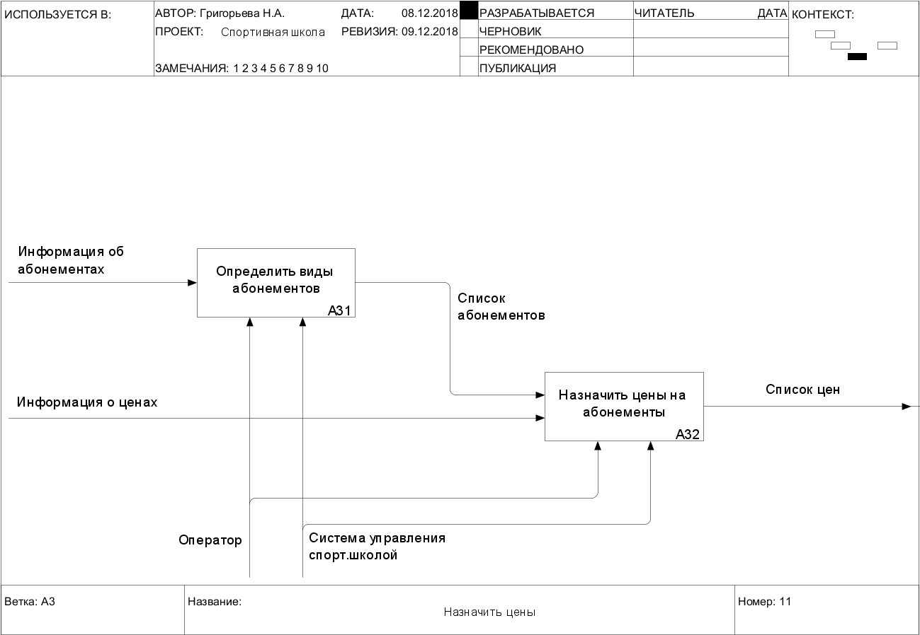

Рис. 1.5. Назначить цены

### Определение числовых показателей для поставленной цели моделирования

* Уточнение вопросов, на которые должна ответить модель.
* Формализация вопросов и определение показателей.
* Определение единиц измерения для каждого показателя.

### Определение числовых показателей для цели потенциального проекта автоматизации

Показателем качества для автоматизируемых процессов является увеличение скорости поступления новой информации о спортшколе на сайт.

Увеличение скорости поступления новой информации о спортшколе на сайт прямо зависит от степени автоматизированности процессов: администратору не придется изменять информацию непосредственно в коде сайта, для этого ему будет предоставлена понятная система управления базой данных школой.

### Определение числовых показателей для трудозатрат на разработку программных средств

* Определение числа и сложности функциональных точек для модулей.
* Определение числа и сложности функциональных точек для хранилищ.

|  |  |  |  |
| --- | --- | --- | --- |
|  | Форм | Данных | UFP |
| А1 | 4 | 2 | 30 |
| А2 | 2 | 2 | 22 |
| А3 | 2 | 2 | 22 |
| А4 | 2 | 2 | 22 |
|  |  |  | 96 |

* Расчет сложности разработки методом FPA/IFPUG.
  + VAF: 0,87
  + UFP: 96
  + DFP: 84
  + SLOC: 4176
  + KLOC: 4
* Расчет трудозатрат на разработку «с нуля» методом COCOMO II.
  + PM: 24 чел/мес
  + TDEV: 9 мес

### Эффект от проекта

|  |  |
| --- | --- |
| Рассматриваемый период – 1 месяц (20 рабочих дней)  Бухгалтер, администратор. | |
| С использованием ИС | Ручной труд |
| Администратор (обслуживание клиента) = 10 мин на 1 человека  Количество клиентов в день = 20 | Администратор (обслуживание клиента) = 20 мин на 1 человека  Количество клиентов в день = 20 |
| Расчет времени за день | |
| 10*20 = 200 мин ( 3,3 часа) | 20*20 = 400 мин ( 6,6 часа) |
| Расчет времени за месяц | |
| 200 * 20 = 4 000 мин ( 66, 6 часа) | 400*20 =8 000 мин ( 133,3 часа) |
| 6,6 ч/час – 3,3 ч/час = 3,3 ч/час (выгода за день с учетом работы 1 администратора в день)  133,3 ч/час – 66,6 ч/час = 66,7 ч/час (выгода за месяц работы) | |

# Глава 2. Модель потоков данных (DFD)

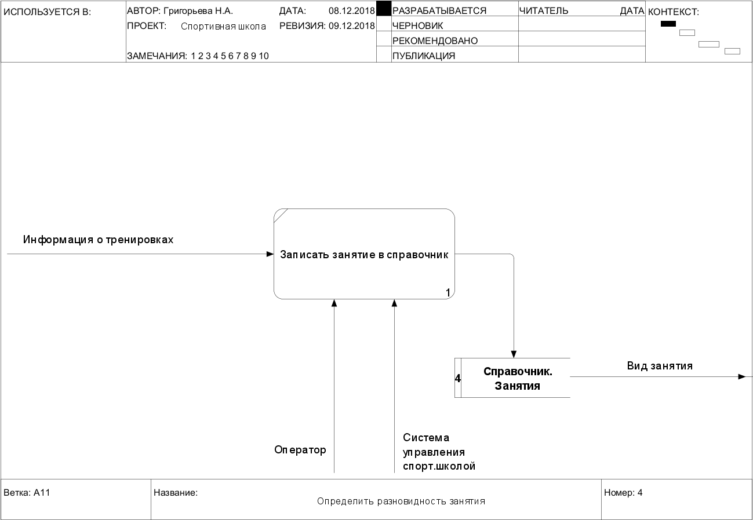

Рис. 2.1. Определить разновидность занятия

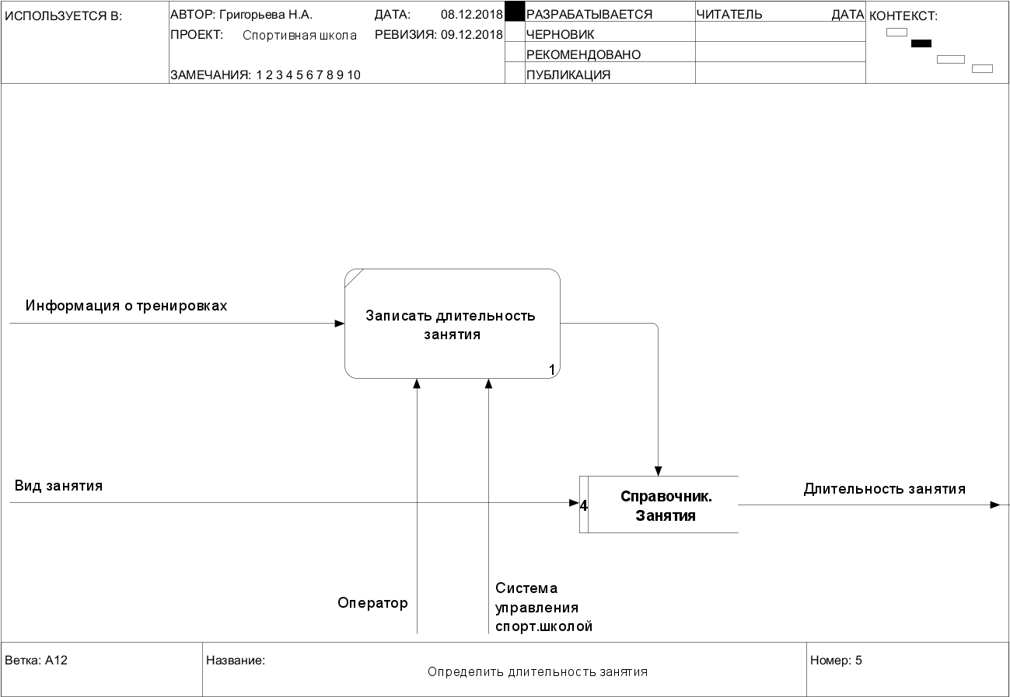

Рис. 2.2. Определить длительность занятия

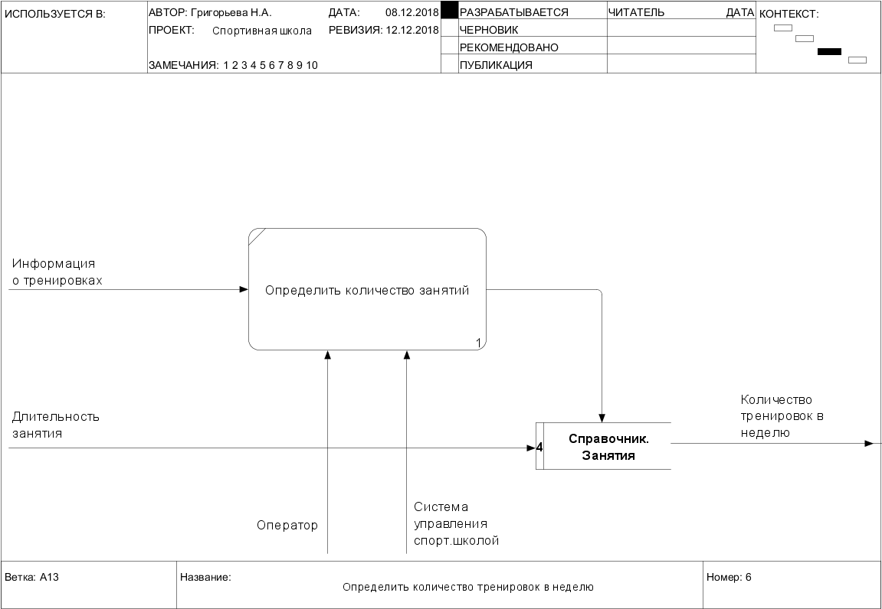

Рис. 2.3. Определить количество тренировок в неделю

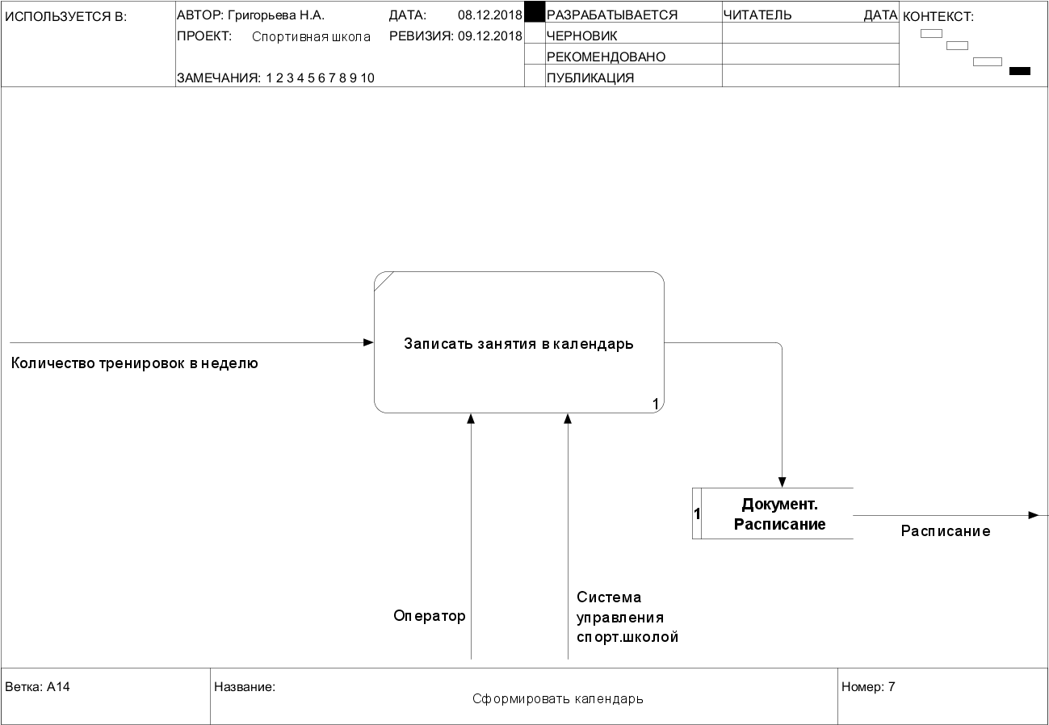

Рис. 2.4. Сформировать календарь

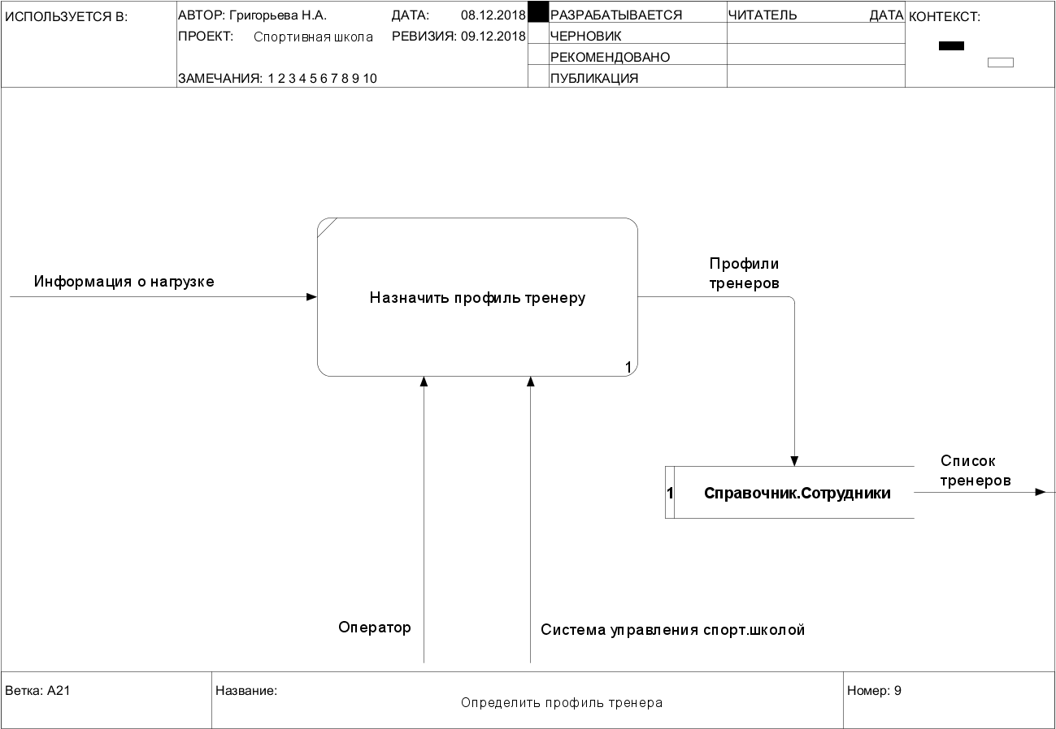

Рис. 2.5. Опредлить профиль тренеров

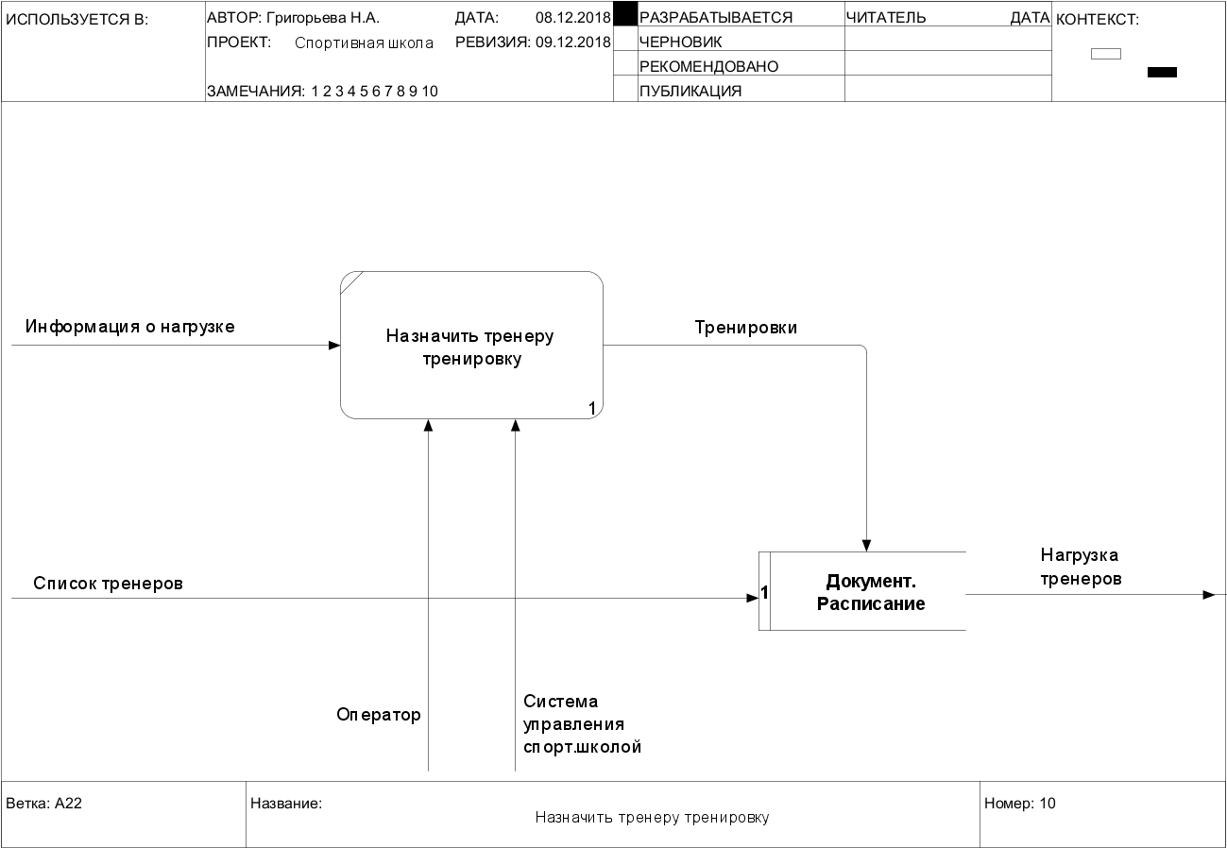

Рис. 2.6. Назначить тренеру тренировку

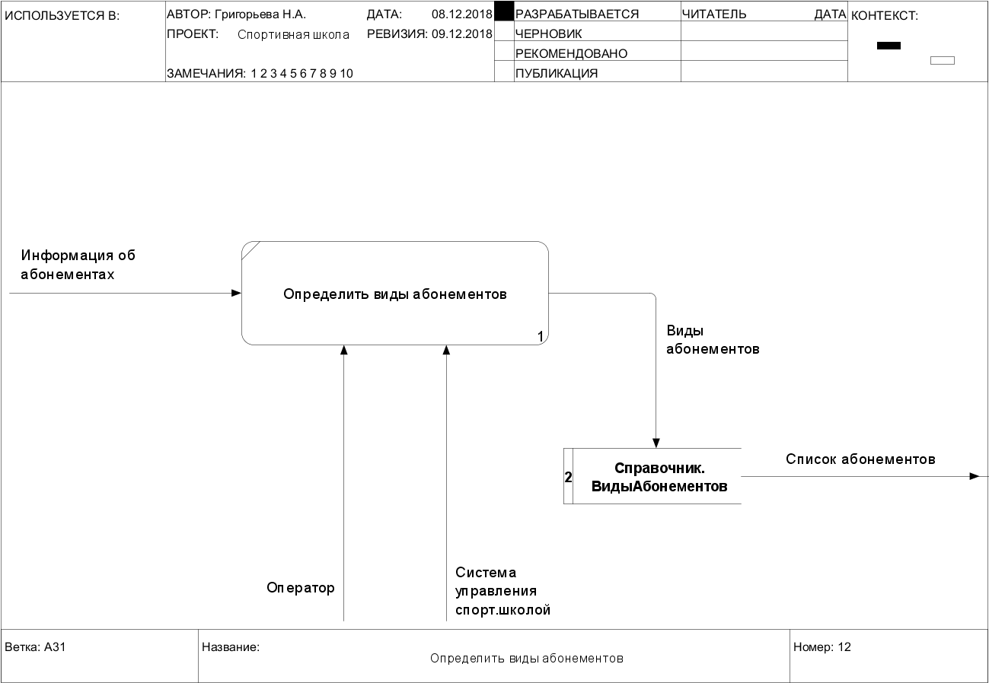

Рис. 2.7. Определить виды абонементов

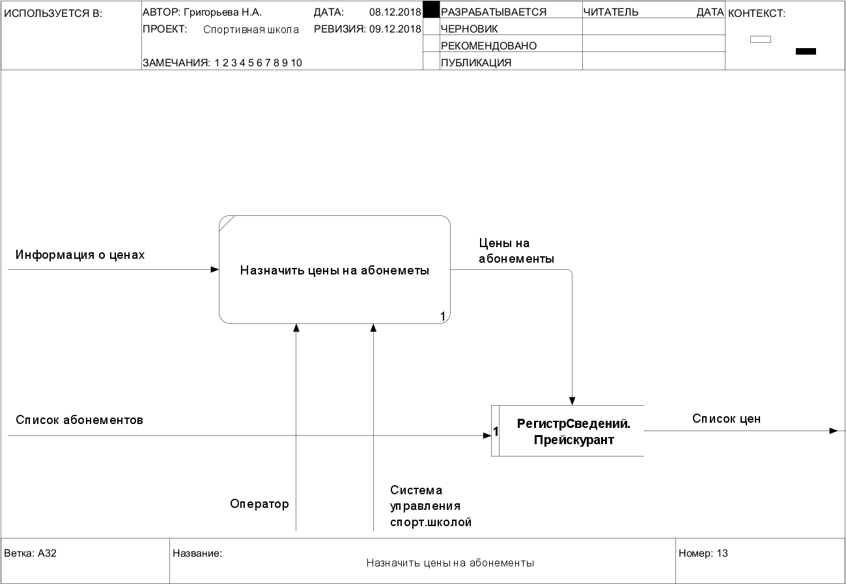

Рис. 2.8. Назначить цена на абонементы

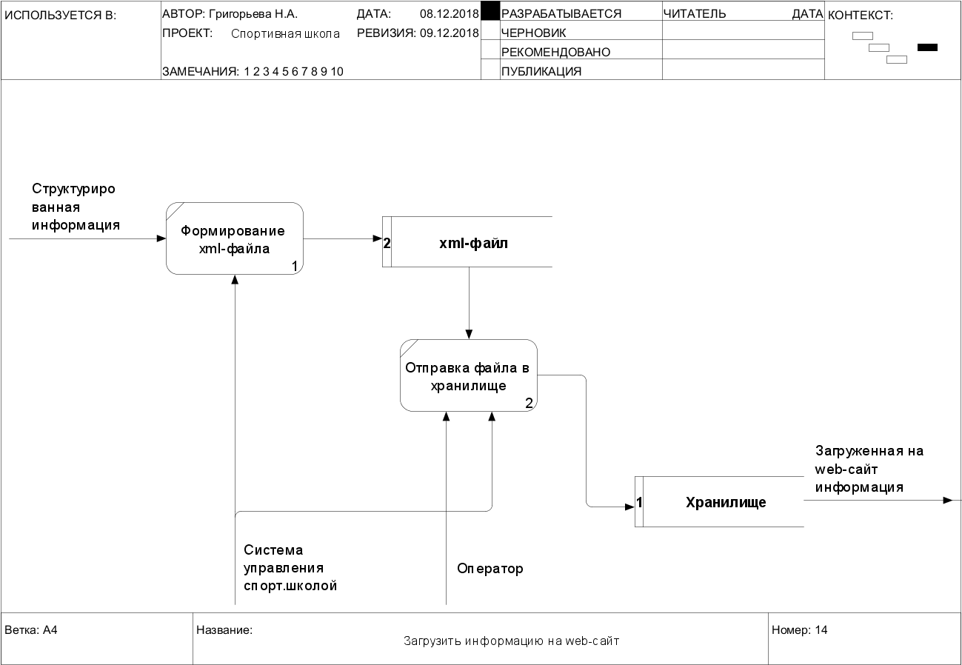

Рис. 2.9. Загрузить информацию на веб-сайт

# Глава 3. Диаграммы классов (ERD)

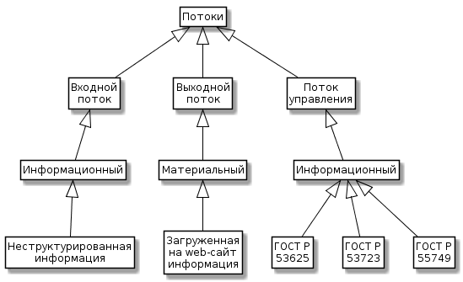

Рис. 3.1. Диаграмма потоков

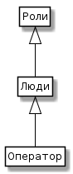

Рис. 3.2. Диаграмма ролей

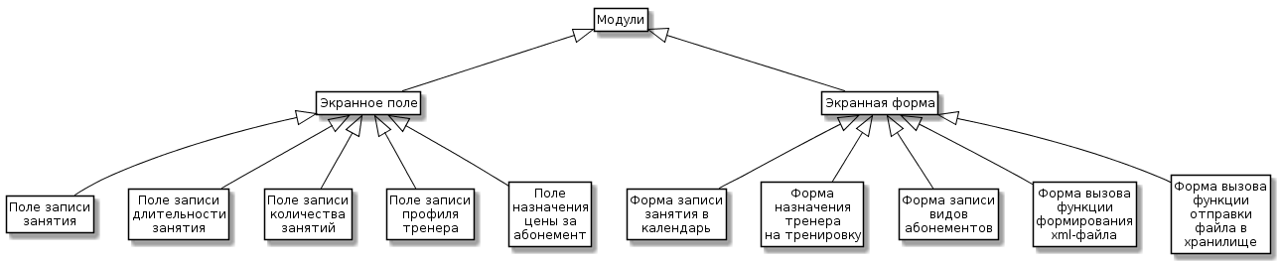

Рис. 3.3. Диаграмма модулей

# Заключение

В ходе данной работы был исследован процесс актуализации гетерогенной информации о деятельности спортивной школы на основе интегрированных систем управления, а также построения модели потоков данных и диаграммы классов.

Расчёт эффективности показал, что использование системы позволяет сэкономить 3,3 ч/час за рабочий день и 66,7 ч/час за рабочий месяц (20 дней).

Были определены числовые показатели для трудозатрат на разработку программных средств, а именно: определены число и сложность функциональных точек для модулей и хранилищ, рассчитана сложность разработки методом FPA/IFPUG, рассчитаны трудозатраты на разработку «с нуля» методом COCOMO II.